Федеральное государственное автономное

образовательное учреждение

высшего образования

«СИБИРСКИЙ ФЕДЕРАЛЬНЫЙ УНИВЕРСИТЕТ»

Институт космических и информационных технологий

Кафедра вычислительной техники

**РАЗРАБОТКА ТЕХНИЧЕСКОГО ЗАДАНИЯ**

Вариант №3

|  |  |  |
| --- | --- | --- |
| Преподаватель | ________________ | В.С. Васильев |
|  | подпись, дата | инициалы, фамилия |
| Студент КИ22-07Б, 032156712 | ________________ | А. С. Акчинова |
| номер группы, зачетной книжкой | подпись, дата | инициалы, фамилия |

Красноярск 2023

ВВЕДЕНИЕ

Ломбард. В ломбард обращаются различные лица с целью получения денежных средств под залог товаров. Клиент сообщает фамилию, имя, отчество и другие паспортные данные. После оценивания стоимости принесенного в качестве залога товара работник ломбарда определяет сумму, которую готов выдать на руки клиенту, а также свои комиссионные. Кроме того, определяется срок возврата денег. Если клиент согласен, то договоренности фиксируются в виде документа, деньги выдаются клиенту, а товар остается в ломбарде. Если в указанный срок не происходит возврата денег, товар переходит в собственность ломбарда. После перехода прав собственности на товар, ломбард может продавать товары по цене, меньшей или большей, чем была заявлена при сдаче. Цена может меняться несколько раз, в зависимости от ситуации на рынке (например, владелец ломбарда может устроить распродажу зимних вещей в конце зимы). Помимо текущей цены нужно хранить все возможные значения цены для данного товара.

1 Разработка спецификаций требований

## 1.1 Выявление ролей и функций

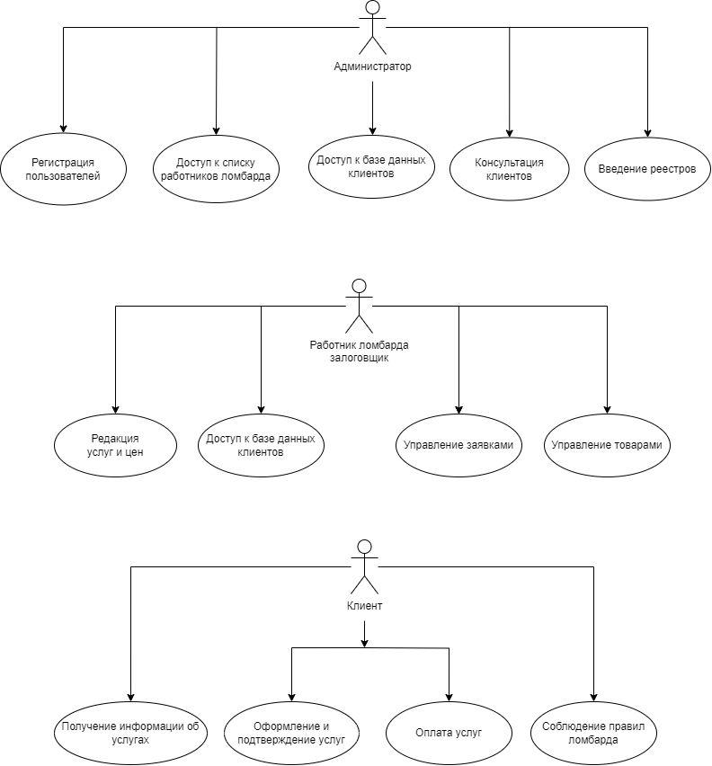

1. – Диаграмма прецедентов.

## 1.2 Разработка макетов интерфейса

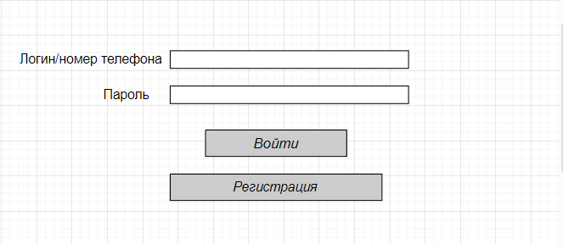

1. – Окно авторизации.

При запуске программы запускается окно авторизации, в котором вводится логин и пароль пользователя. На рисунке 2 показано расположение кнопок входа и регистрации, которая нужна для регистрации пользователя, если он не был зарегистрирован ранее.

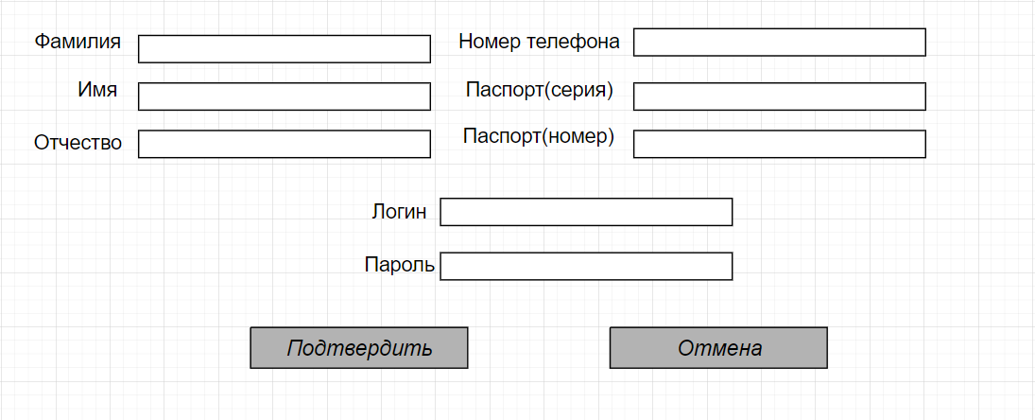

1. – Окно регистрации.

На рисунке 3 приведено окно регистрации, которое открывается по кнопке «Регистрация» в окне авторизации.

## 1.2.1 Макет интерфейса клиента

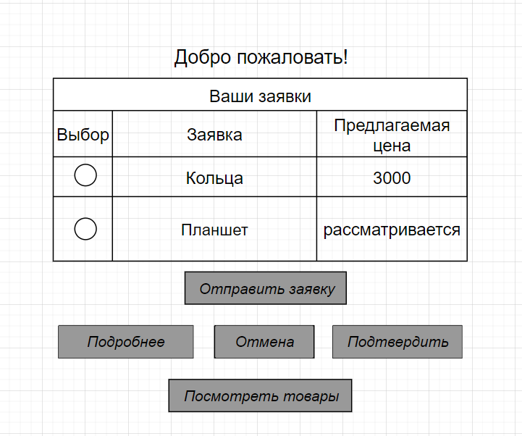

1. – Окно работы для клиента.

После авторизации, в главном окне программы отображается список возможных услуг. На рисунке 4 представлено главное окно работы клиента.

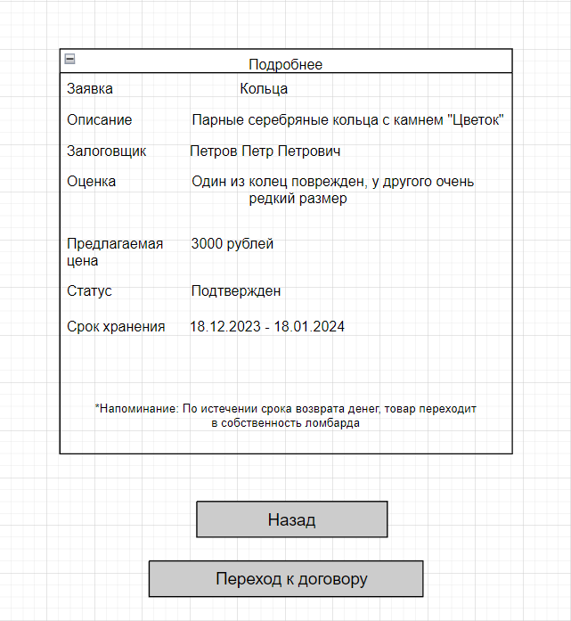

1. – Окно описания заявок.

На рисунке 5 представлено окно описания услуг «Подробнее», которое открывается при нажатии выборе заявке и нажатии на кнопку «Подробнее».

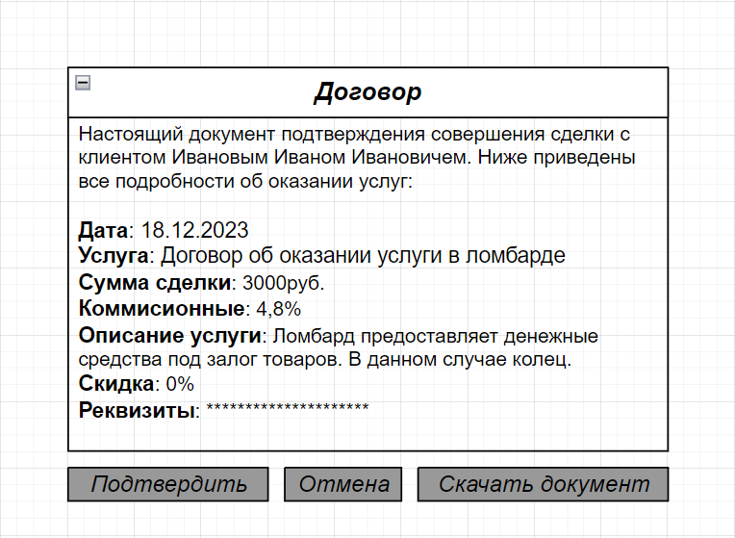

1. – Окно договора.

На рисунке 6 представлено окно подтверждения заявки, которое открывается при нажатии на кнопку «Подтвердить» на окне работы клиента, и при нажатии кнопки «Переход к договору» во вкладке «Подробнее». В этом окне подробно описаны все условия сделки, также стоимость и коммисионные, кроме того есть возможность просмотреть документ. Есть кнопки «Отмена», и кнопка «Скачать документ».

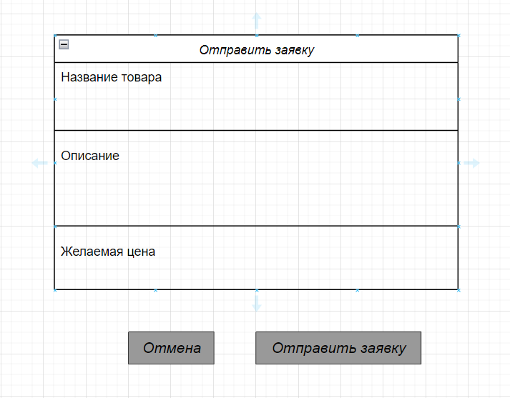

1. – Окно отправки заявки.

На рисунке 7 представлено окно отправки заявки товара на рассмотрение и на оценку эксперту, которое открывается при нажатии кнопки «Отправить заявку» в главном окне работы клиента.

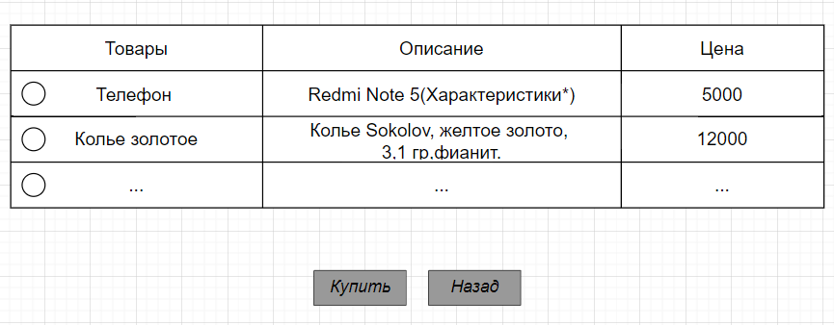

1. – Окно просмотра товаров.

На рисунке 8 представлены товары, доступные продажи (по истечении срока хранения товара, он переходит в собственность ломбарда). Перейти можно по кнопке «Посмотреть товары» в окне работы клиента.

## 1.2.2 Макет интерфейса администратора

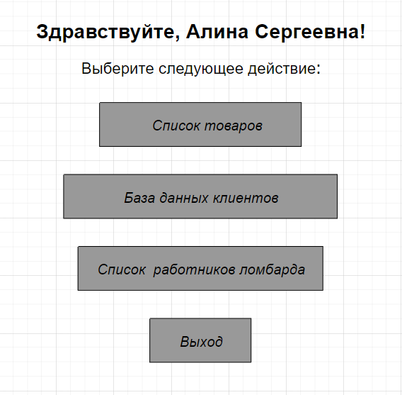

1. – Окно работы для администратора.

На рисунке 9 представлено главное окно администратора, в котором можно выбрать дальнейшее окно: доступ к списку товаров и возможность его редактирования – «Список товаров», доступ к подробной информации о клиентах и их заявках, которая отображается при нажатии на кнопку «База данных клиентов». Также есть возможность редактирования работников ломбарда, доступная по кнопке «Список работников ломбарда».

.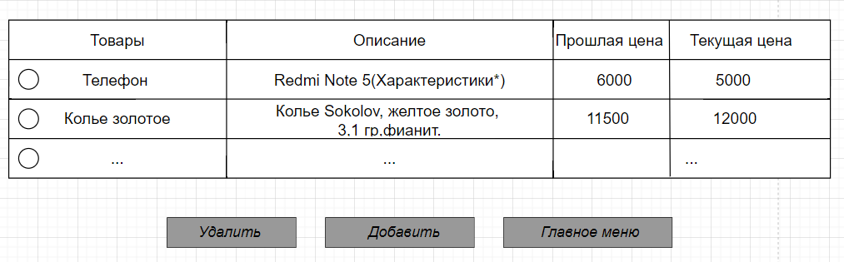

1. – Окно списка товаров.

На рисунке 10 ознакомление со списком товаров администратора, с возможностью редактирования. Кнопка – «Список товаров».

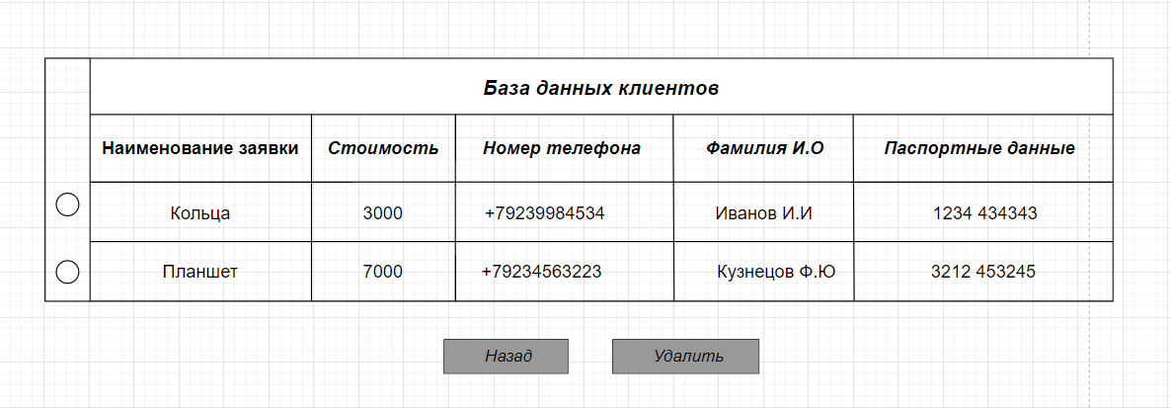

1. – Окно отображения базы данных клиентов.

На рисунке 11 представлено окно отображение базы данных, которое открывается при нажатии на кнопку «База данных клиента».

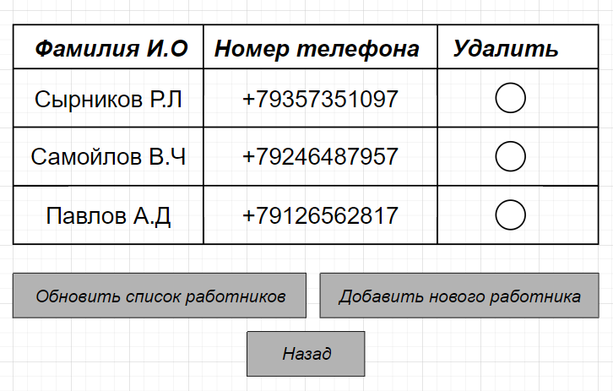

1. - Окно редактирования работников ломбарда.

На рисунке 12 представлено окно редактирования работников, которое открывается при нажатии на кнопку «Список работников ломбарда». В данном окне есть возможность просмотра всех работников, а также их удаление, в случае необходимости. После удаления необходимо нажать на кнопку «Обновить список нотариусов», которая позволит применить изменения. В случае необходимости в добавлении нового залоговщика используется кнопка «Добавить работника».

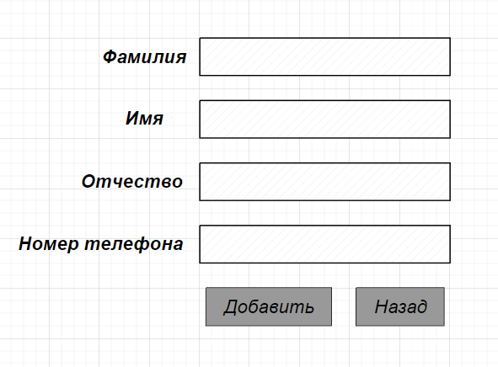

1. - Окно добавления нового работника ломбарда

На рисунке 13 изображено окно добавления нового работника ломбарда, которое открывается при нажатии на кнопку “Добавить работника”. В данном окне вводятся необходимые данные о залоговщика, и при нажатии на кнопку «Добавить», сохраняются в таблицу.

## 1.2.3 Макет интерфейса нотариуса

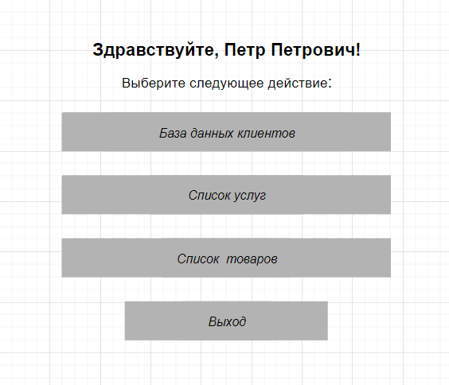

1. - Окно работы для работника ломбарда.

На рисунке 14 представлено окно работника с интерфейсом его работы, которое открывается после авторизации.

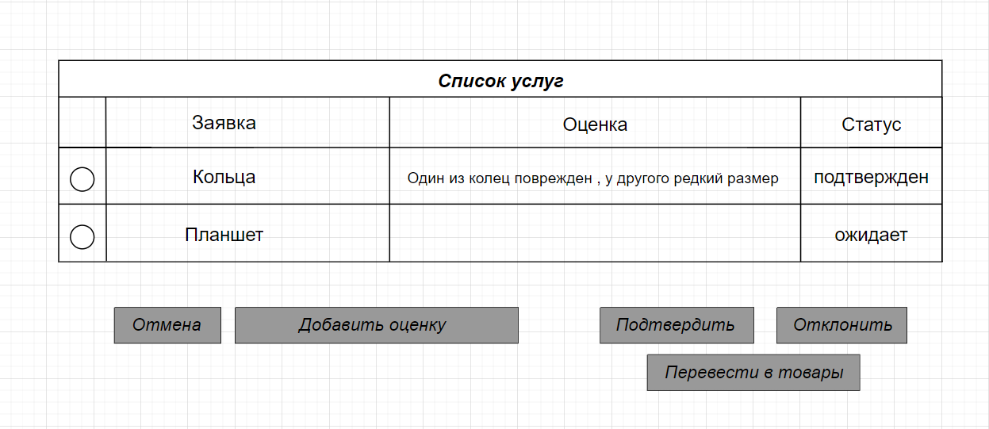

1. - Окно редактирования услугД.

На рисунке 15 изображено окно редактирования услуг, которое открывается при нажатии на кнопку «Список услуг». Здесь можно просмотреть все доступные услуги, изменение их цен, а также удалить их. В случае удаления какой-либо из услуг необходимо обновить таблицу при помощи кнопки «Подтвердить». Для рассмотрения и подтверждения заявки, ответ которого ожидает клиент, работнику необходимо оценить и предложить цену, нажав на кнопку «Добавить оценку». Также по истечении срока хранения, товар нужно перевести в список товаров кнопкой «Перевести в товары» автоматически.

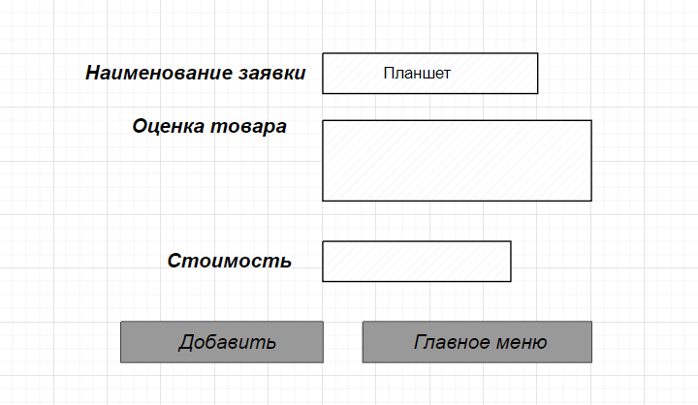

1. – Окно добавления оценки.

На рисунке 16 изображено окно добавления оценки товару, которое открывается нажатием на кнопку «Добавить оценку». Здесь присутствуют необходимые поля для заполнения. При нажатии на кнопку «Добавить», новая оценка сохранится в таблицу услуг. Также присутствует поле «Стоимость», в котором хранится предлагаемая работником цена. Отмена добавления новой оценки осуществляется путём нажатия на кнопку «Отмена».

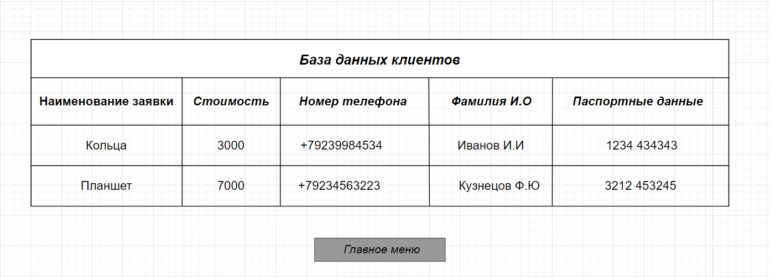

1. - Окно отображения базы данных клиентов

На рисунке 17 представлено окно отображение базы данных, которое открывается при нажатии на кнопку «База данных клиентов».



1. – Окно списка товаров.

На рисунке 18 представлена таблица работы со списком, в котором есть добавление и удаление товаров. Окно открывает при нажатии кнопки «Список товаров» в окне работы работника ломбарда.

## 1.3 Описание формата данных

## 1.3.1 Информация о клиентах

Программа обрабатывает клиентов, которые хранятся в файле клиенты.csv и используют формат CSV.

<Наименование заявки>; <Стоимость>; <Телефон>; <Фамилия И. О.>; <Паспортные данные>;

В таблице 1 приведено описание форматов полей.

Таблица 1 – Описание форматов полей

|  |  |
| --- | --- |
| Поле | Тип |
| Фамилия И.О | Строковый |
| Стоимость | Числовой |
| Логин | Строковый |
| Номер телефона | Числовой |
| Наименование услуги | Строковый |
| Паспортные данные | Числовой |

Пример содержания файла «клиенты.csv»:

Название заявки(товара);Стоимость;Телефон;Фамилия И.О.;Паспортные данные;

Планшет;4000;+79234565423;Чернов Ф.Ю;4534 765457

Шуба;12000;+79833446689;Петрова П.Р;6598 657456

## 1.3.2 Информация об услугах

Программа обрабатывает услуги, которые хранятся в файле услуги.csv и используют формат CSV.

<Наименование заявки>;<Оценка товара>;<Предлагаемая цена>;

В таблице 3 приведено описание форматов полей.

Таблица 3 – Описание форматов полей

|  |  |
| --- | --- |
| Поле | Тип |
| Наименование заявки | Строковый |
| Оценка товара | Строковый |
| Предлагаемая цена | Числовой |

Представлено содержимое файла “услуги.csv”.

Робот пылесос;После ремонта, как новенький, работает хорошо;15000

Ноутбук;Работает хорошо, самое то для работы;20500

## 1.3.3 Информация о работниках

Программа обрабатывает залоговщиков, которые хранятся в файле работники.csv и используют формат CSV.

<Фамилия И.О>;<Номер телефона>;

В таблице 4 приведено описание форматов полей.

Таблица 4 – Описание форматов полей

|  |  |
| --- | --- |
| Поле | Тип |
| Фамилия И.О | Строковый |
| Номер телефона | Числовой |
| Логин | Строковый |
| Пароль | Строковый |

Ниже представлен пример содержания файла «работники.csv».

Фамилия И.О.;Телефон

Соколов Р.Л; +79357351837

Муромский В.Ч;+7924648723

Попов А.Д;+79126572837

## 1.4 Текстовое описание программы прецедентов.

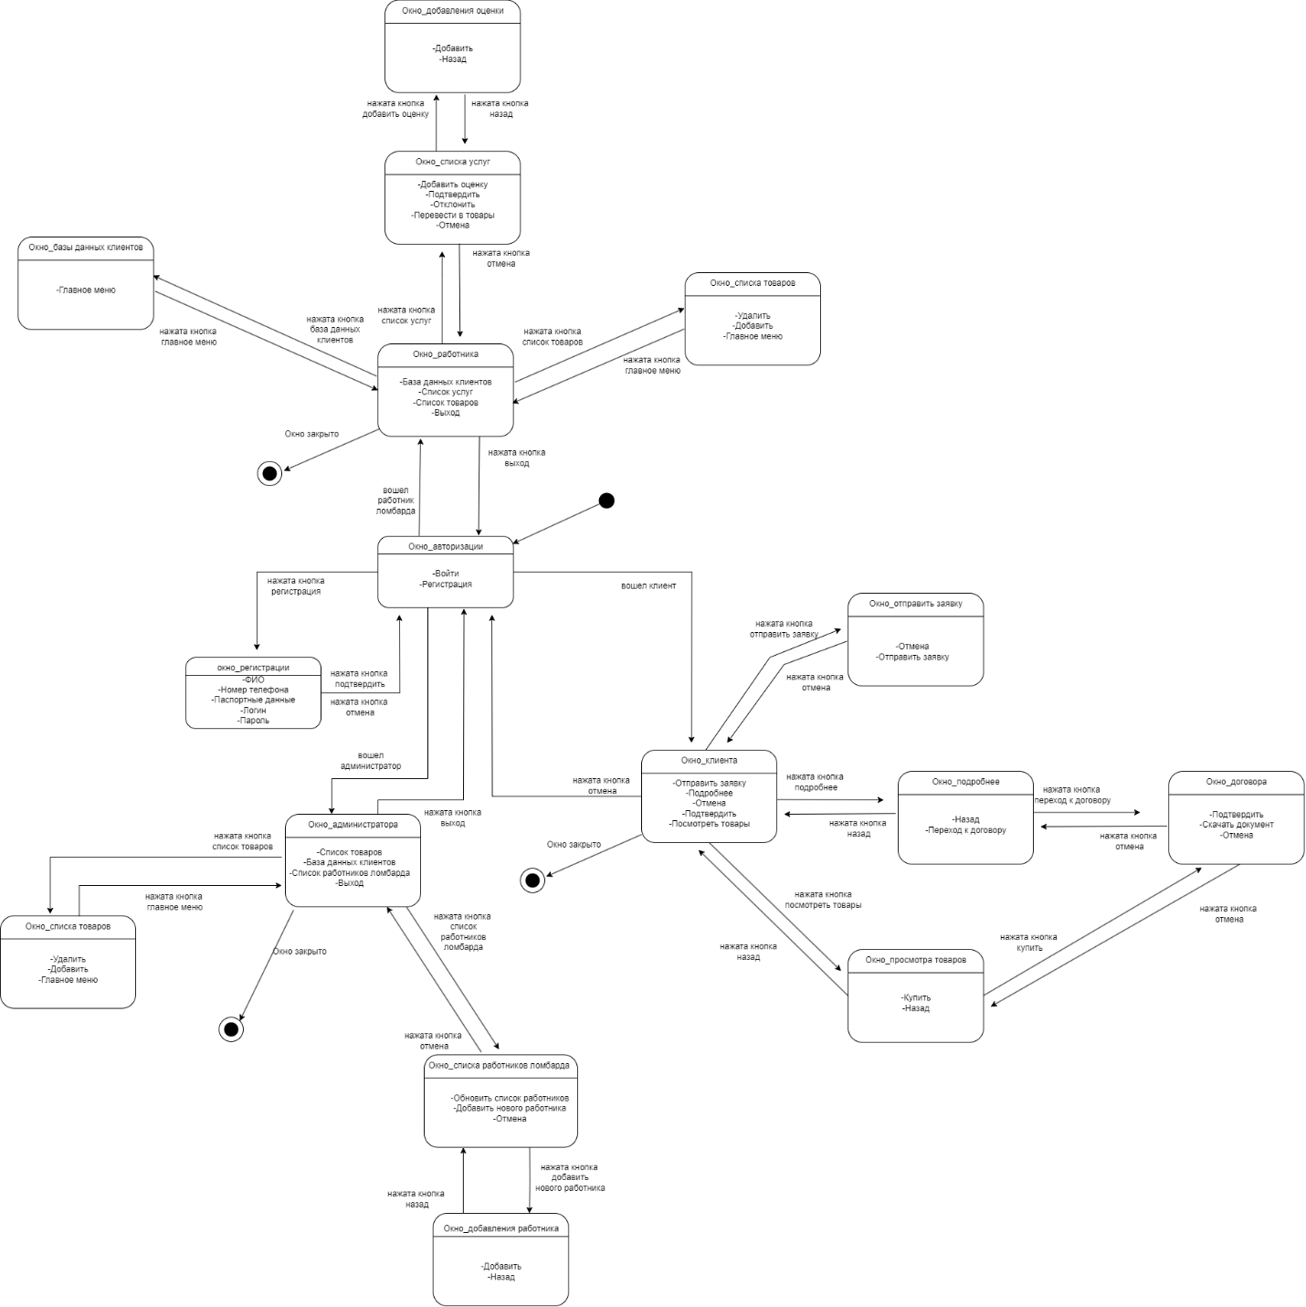

Рисунок 20 – Диаграмма потока экранов.

На рисунке 20 представлено текстовое отображение диаграммы потока экранов.

## 1.4.1 Авторизация

**Прецедент:** Авторизоваться.

**Действующее лицо:** Администратор, работник ломбарда, клиент

**Цель:** Авторизация пользователя с последующим предоставлением действий, предназначенных для своей должности.

**Предусловие:** Пользователь был ранее зарегистрирован.

**Главные действия:**

1. Действующее лицо заполняет все поля и нажимает кнопку «Вход».
2. Происходит переход к окну работы, где появляются возможности действий в зависимости от того, какая должность у авторизовавшегося пользователя.

**Альтернативные действия:** Пользователь не был зарегистрирован в системе и попытался авторизоваться

Происходит очистка полей для ввода данных работника, появляется предупреждение с текстом «Ошибка. Пользователь не может войти. Вы вели неправильный логин и пароль, или вы не зарегистрированы».

## 1.4.2 Регистрация

**Прецедент:** Зарегистрировать пользователя.

**Действующее лицо:** Администратор, клиент.

**Цель:** Регистрация пользователя с последующим предоставлением возможности авторизации.

**Основная последовательность:**

1. Действующее лицо нажимает кнопку «Регистрация» в окне авторизации.
2. Открывается окно регистрации.
3. Действующее лицо заполняет поля, предоставленные системой

(фамилию, имя, отчество, номер телефона, паспортные данные, логин, пароль). При нажатии кнопки «Подтвердить» пользователь регистрируется, окно закрывается и происходит возвращение к окну авторизации, а все введённые данные сохраняются.

**Альтернативная последовательность:** (Пользователь нажимает кнопку «Отмена»)

Происходит возврат к окну авторизации, при этом окно регистрации

закрывается, а все введённые данные в поля не сохраняются.

## Интерфейс работника ломбарда

**Прецедент:** Редактировать услуги.

**Действующее лицо**: Работник ломбарда (залоговщик).

**Предусловие:** Работник должен быть авторизованным.

**Цель:** Редактировать существующие услуги путём их добавления или удаления.

**Основная последовательность:**

1. Действующее лицо в главном окне программы нажимает на кнопку «Список услуг».
2. Затем работнику дан выбор подтверждения или же отказа заявки кнопками «Подтвердить» или «Отклонить».
3. Также, если срок возврата денег исчерпан, работник может перевести товар в продажу кнопкой «Перевести в товары».
4. В случае, если необходимо добавить дополнительную информацию по поводу оценки, действующее лицо нажимает на кнопку «Добавить оценку».
5. При нажатии на кнопку «Добавить оценку» происходит переход в окно добавления оценки, где после заполнения необходимых полей, действующее лицо добавляет новую услугу.
6. При переходе к товарам по кнопке «Список товаров» работник может редактировать товары, в наличии кнопки «Добавить», «Удалить».

**Альтернативная последовательность:** (Действующее лицо нажимает кнопку «Отмена»)

Окно редактирования услуг закрывается, происходит переход к главному окну программы;

## 1.4.4 Интерфейс администратора

**Прецедент:** Редактировать работников ломбарда.

**Действующее лицо:** Администратор.

**Предусловие:** Администратор должен быть авторизованным.

**Цель:** Редактировать работников путём их добавления или удаления.

**Основная последовательность:**

1. Действующее лицо в главном окне программы нажимает кнопку «Список работников ломбарда».
2. Происходит переход к окну редактирования работников.
3. Действующее лицо может удалить работников путём активации кнопки напротив работника. После удаления необходимых работников, действующее лицо нажимает на кнопку «Обновить список работников».
4. При нажатии кнопки «Обновить список работников», происходит сохранение изменений в таблице.
5. В случае необходимости добавления дополнительных нотариусов, действующее лицо нажимает на кнопку «Добавить нового работника».
6. При нажатии на кнопку «Добавить нового работника» открывается окно добавления, в котором действующее лицо заполняет необходимые поля (фамилия, имя, отчество, номер телефона, паспортные данные) и нажимает на кнопку «Добавить».
7. При нажатии кнопки «Добавить» происходит обновление таблицы и применение изменений.

**Альтернативная последовательность:** (Действующее лицо нажимает на кнопку «Отмена»).

При нажатии кнопки «Отмена», введённые данные не сохраняются. Окно закрывается и происходит переход к главному окну программы.

**Прецедент:** Просмотреть список клиентов.

**Действующее лицо:** Администратор.

**Предусловие:** Администратор должен быть авторизованным.

**Цель:** Просмотр базы данных.

**Основная последовательность:**

1. Действующее лицо в главном окне программы нажимает кнопку «База данных клиентов».
2. При нажатии на кнопку «База данных клиентов» происходит переход в окно базы данных клиентов.
3. В окне базы данных клиентов действующее лицо может просмотреть таблицу, в которой указаны все клиенты в системе, также редактировать, посредством кнопки «Удалить».

**Альтернативная последовательность:** (Действующее лицо нажимает на кнопку «Назад»).

При нажатии кнопки «Назад», окно закрывается и происходит переход к главному окну программы;

## 1.4.4 Интерфейс клиента

**Прецедент:** Оформление услуги.

**Действующее лицо:** Клиент.

**Предусловие:** Клиент должен быть авторизованным.

**Цель:** Оформить необходимую заявку, получить ответ, получить документ о сделке.

**Основная последовательность:**

1. В главном окне программы, действующее лицо видит его услуги, устанавливает напротив них чекбоксы и нажимает на кнопку «Подробнее», в этом окне клиент видит все условия и описание своей заявки экспертом. Если клиент готов заключить сделку, он нажимает кнопку «Перейти к договору.»
2. Открывается окно подтверждения сделки;
3. В окне подтверждения сделки действующее лицо может просмотреть документ, а также скачать его, нажав на кнопку «Скачать документ»;
4. При нажатии кнопки «Сохранить документ», документ сохраняется на компьютер действующего лица;
5. При нажатии кнопки «Подтвердить» происходит подтверждение сделки и она считается завершённой;

**Альтернативная последовательность:** (Действующее лицо нажимает кнопку «Отмена»).

Окно загрузки данных закрывается, происходит переход к главному окну программы.

**Прецедент:** Просмотр списка услуг.

**Действующее лицо:** Клиент.

**Предусловие:** Клиент должен быть авторизованным.

**Цель:** Ознакомление со списком доступных услуг и их подробным описанием.

**Основная последовательность:**

1. В главном окне программы, действующее лицо видит его услуги, устанавливает напротив них чекбоксы и нажимает на кнопку «Подробнее», в этом окне клиент видит все условия и описание своей заявки экспертом.
2. Открывается окно описания услуг, где подробно описаны название выбранной услуги и ее описание;

**Альтернативная последовательность:** (Действующее лицо нажимает кнопку «Назад»).

Окно описания услуг закрывается и происходит переход к главному окну программы.

**Прецедент:** Отправка заявки эксперту.

**Действующее лицо:** Клиент.

**Предусловие:** Клиент должен быть авторизованным.

**Цель:** Отправить заявку, для дальнейшей работы с оцененным товаром.

**Основная последовательность:**

1. В главном окне программы, действующее лицо нажимает на кнопку «Отправить заявку».
2. При нажатии на кнопку «Отправить заявку» открывается окно для подробного описания вашего товара, где вы можете задать примерную цену.

**Альтернативная последовательность:** (Действующее лицо нажимает кнопку «Назад»).

1. Окно закрывается и происходит переход к главному окну программы;